LAB STP – Bài 1
**
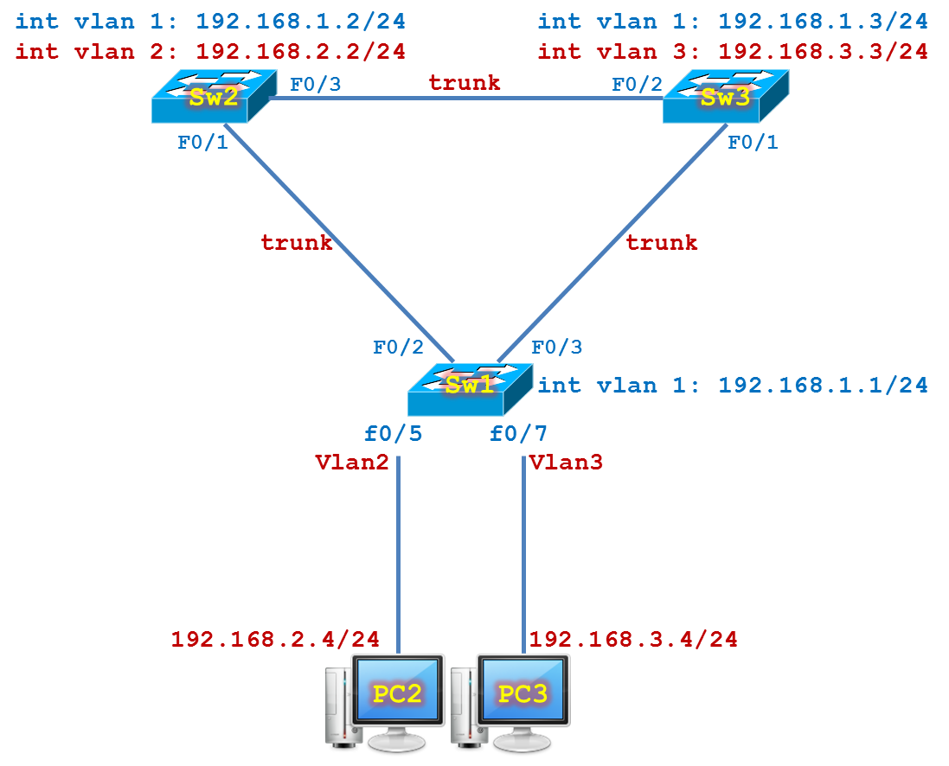
Yêu cầu:
- Cấu hình cơ bản trên các thiết bị.
- VLAN: Trên Sw1, tạo VLAN 2 và đặt tên cho VLAN là LAN2 rồi gom các port từ f0/5 tới f0/6 tham gia vào VLAN 2, tạo VLAN 3 và đặt tên cho VLAN là LAN3 rồi gom các port từ f0/7 tới f0/8 vào VLAN 3. Trên Sw2 và Sw3 cũng tạo VLAN 2 và VLAN 3.
- Trunk: Cấu hình kết nối trunk giữa các Switch sử dụng kiểu đóng gói dot1q.
- STP:
  - Cấu hình STP tương ứng với VLAN 2 sao cho Sw2 làm Primary Root Bridge, Sw3 làm Secondary Root Bridge (thay thế vị trí của Root Bridge nếu Switch này bị down), f0/3 trên Sw1 rơi vào trạng thái “BLK” (trạng thái bị khóa block), PC2 khi ping tới IP 192.168.2.2 sẽ đi qua hướng f0/2 của Sw1.
  - Cấu hình STP tương ứng với VLAN 3 sao cho Sw3 làm Primary Root Bridge, Sw2 làm Secondary Root Bridge (thay thế vị trí của Root Bridge nếu Switch này bị down), f0/2 trên Sw1 rơi vào trạng thái “BLK” (trạng thái bị khóa block), PC3 khi ping tới IP 192.168.3.3 sẽ đi qua hướng f0/3 của Sw1.
  - Khảo sát thời gian hội tụ của STP và RSTP.

Thực hiện:
Yêu cầu 1: Cấu hình cơ bản trên các thiết bị.
Cấu hình cơ bản trên Switch Sw1.
- logging synchronous: cấu hình cơ chế chống trôi dònh lệnh.
- no ip domain-lookup: cấu hình bỏ qua cơ chế phân giải tên miền.
- exec-timeout 0 0: Khi đang cấu hình tại giao diện console (Hyperterminal, Putty hoặc SecureCRT), nếu sau một khoảng thời gian nhất định mà người quản trị không gõ lệnh nào cũng như không thực hiện bất kỳ thao tác nào thì phiên truy cập console sẽ tự động bị “logout”, người quản trị sẽ phải đăng nhập lại để tiến hành cấu hình. Câu lệnh “exec-timeout 0 0” dùng để tắt cơ chế tự động “logout”.
hostname Sw1
interface vlan 1
ip address 192.168.1.1 255.255.255.0
no shutdown
exit
line vty 0 4
privilege level 15
no login
exit
line console 0
logging synchronous
exec-timeout 0 0
exit
no ip domain-lookup

Cấu hình cơ bản trên Switch Sw2.
hostname Sw2
interface vlan 1
ip address 192.168.1.2 255.255.255.0
no shutdown
exit
interface vlan 2
ip address 192.168.2.2 255.255.255.0
no shutdown
exit
line vty 0 4
privilege level 15
no login
exit
line console 0
logging synchronous
exec-timeout 0 0
exit
no ip domain-lookup

Cấu hình cơ bản trên Switch Sw3.
hostname Sw3
interface vlan 1
ip address 192.168.1.3 255.255.255.0
no shutdown
exit
interface vlan 3
ip address 192.168.3.3 255.255.255.0
no shutdown
exit
line vty 0 4
privilege level 15
no login
exit
line console 0
logging synchronous
exec-timeout 0 0
exit
no ip domain-lookup

Yêu cầu 2: Trên Sw1, tạo VLAN 2 và đặt tên cho VLAN là LAN2 rồi gom các port từ f0/5 tới f0/6 tham gia vào VLAN 2, tạo VLAN 3 và đặt tên cho VLAN là LAN3 rồi gom các port từ f0/7 tới f0/8 vào VLAN 3. Trên Sw2 và Sw3 cũng tạo VLAN 2 và VLAN 3.
Trên Sw1, tạo VLAN 2 và đặt tên cho VLAN là LAN2 rồi gom các port từ f0/5 tới f0/6 tham gia vào VLAN 2, tạo VLAN 3 và đặt tên cho VLAN là LAN3 rồi gom các port từ f0/7 tới f0/8 vào VLAN 3.
vlan 2
name LAN2
exit
vlan 3
name LAN3
exit
interface range f0/5 , f0/6
switchport mode access
switchport access vlan 2
spanning-tree portfast
exit
interface range f0/7 , f0/8
switchport mode access
switchport access vlan 3
spanning-tree portfast
exit

Tạo VLAN 2 và VLAN 3 trên Sw2.
vlan 2
name LAN2
exit
vlan 3
name LAN3
exit

Tạo VLAN 2 và VLAN 3 trên Sw3.
vlan 2
name LAN2
exit
vlan 3
name LAN3
exit

Yêu cầu 3: Cấu hình kết nối trunk giữa các Switch sử dụng kiểu đóng gói dot1q.
C2960 là dòng Switch Layer 2.
- Một số dòng Switch Layer 2 bao gồm 2950, 2960, …
Switch# show version | include IOS
Cisco IOS Software, C2960 Software (C2960-LANBASEK9-M), Version 12.2(55)SE10, RELEASE SOFTWARE (fc2)
Switch#

C3560 là dòng Switch Layer 3.
- Một số dòng Switch Layer 3 bao gồm 3550, 3560, 4500, 6500, …
Switch# show version | include IOS
Cisco IOS Software, C3560 Software (C3560-IPSERVICESK9-M), Version 12.2(55)SE10, RELEASE SOFTWARE (fc2)
Switch#

Cấu hình trunk trên Switch Layer 2.
- Switch Layer 2 chỉ hỗ trợ kiểu đóng gói dot1q nên ta không cần khai báo kiểu đóng gói trunk.
interface f0/2
switchport mode trunk
exit

Cấu hình trunk trên Switch Layer 3.
- Switch Layer 3 hỗ trợ cả kiểu đóng gói dot1q và isl trên ta cần phải khai báo kiểu đóng gói đường trunk trước khi cấu hình câu lệnh “switchport mode trunk”.
interface f0/2
switchport trunk encapsulation dot1q
switchport mode trunk
exit

Cấu hình trunk trên Sw1.
interface range f0/2 , f0/3
switchport trunk encapsulation dot1q
switchport mode trunk
exit

Cấu hình trunk trên Sw2.
interface range f0/1 , f0/3
switchport trunk encapsulation dot1q
switchport mode trunk
exit

Cấu hình trunk trên Sw3.
interface range f0/1 , f0/2
switchport trunk encapsulation dot1q
switchport mode trunk
exit

Kiểm tra các cổng giao tiếp trên Sw1 đã “up” chưa.
Sw1# show ip interface brief | include up
Vlan1 192.168.1.1 YES manual up up
FastEthernet0/2 unassigned YES unset up up
FastEthernet0/3 unassigned YES unset up up
Sw1#

Kiểm tra kết nối trunk trên Sw1.
Sw1# show interface trunk

Port Mode Encapsulation Status Native vlan
Fa0/2 on 802.1q trunking 1
Fa0/3 on 802.1q trunking 1
…
Sw1#

Kiểm tra các cổng giao tiếp trên Sw2 đã “up” chưa.
Sw2# show ip interface brief | include up
Vlan1 192.168.1.2 YES manual up up
Vlan2 192.168.2.2 YES manual up up
FastEthernet0/1 unassigned YES unset up up
FastEthernet0/3 unassigned YES unset up up
Sw2#

Kiểm tra kết nối trunk trên Sw2.
Sw2# show interface trunk

Port Mode Encapsulation Status Native vlan
Fa0/1 on 802.1q trunking 1
Fa0/3 on 802.1q trunking 1
…
Sw2#

Kiểm tra kết nối trunk trên Sw3.
Sw3# show interface trunk

Port Mode Encapsulation Status Native vlan
Fa0/1 on 802.1q trunking 1
Fa0/2 on 802.1q trunking 1
…
Sw3#

Yêu cầu 4.a: Cấu hình STP tương ứng với VLAN 2 sao cho Sw2 làm Primary Root Bridge, Sw3 làm Secondary Root Bridge (thay thế vị trí của Root Bridge nếu Switch này bị down), f0/3 trên Sw1 rơi vào trạng thái “BLK” (trạng thái bị khóa block), PC2 khi ping tới IP 192.168.2.2 sẽ đi qua hướng f0/2 của Sw1.
Kiểm tra giá trị Priority hiện tại trên các Switch.
Kiểm tra giá trị Priority trên Sw1, giá trị priority mặc định trên trên là 32768.
Sw1# show spanning-tree vlan 2 | include priority
Bridge ID Priority 32770 (priority 32768 sys-id-ext 2)
Sw1#

Kiểm tra giá trị Priority trên Sw2, giá trị priority mặc định trên trên là 32768.
Sw2# show spanning-tree vlan 2 | include priority
Bridge ID Priority 32770 (priority 32768 sys-id-ext 2)
Sw2#

Kiểm tra giá trị Priority trên Sw3, giá trị priority mặc định trên trên là 32768.
Sw3# show spanning-tree vlan 2 | include priority
Bridge ID Priority 32770 (priority 32768 sys-id-ext 2)
Sw3#

Để Sw2 làm Primary Root Bridge, Sw3 làm Secondary Root Bridge, trong số 3 Switch (Sw1, Sw2, Sw3) ta sẽ thiết bị giá trị Priority của Sw2 thấp nhất, rồi đến Sw3. Nếu Sw2 bị sự cố, Sw3 sẽ thay thế Sw2 đóng vai trò Root Bridge nên Sw3 được gọi là Secondary Root Bridge. Giá trị Priority của Sw1 sẽ lớn nhất trong tình huống này.

Ta sẽ tiến hành chỉnh giá trị Priority trên các Switch như sau:
- Sw1: 32768
- Sw2: 8192
- Sw3: 20480
Hiệu chỉnh giá trị Priority cho VLAN 2 trên Sw1.
Sw1(config)# spanning-tree vlan 2 priority 32768

Hiệu chỉnh giá trị Priority cho VLAN 2 trên Sw2.
Sw2(config)# spanning-tree vlan 2 priority 8192

Hiệu chỉnh giá trị Priority cho VLAN 2 trên Sw3.
Sw3(config)# spanning-tree vlan 2 priority 20480

Kiểm tra Sw2 hiện đang làm Root Bridge.
Sw2# show spanning-tree vlan 2

VLAN0002
Spanning tree enabled protocol ieee
Root ID Priority 8194
Address 001e.7944.9580
This bridge is the root
Hello Time 2 sec Max Age 20 sec Forward Delay 15 sec

Bridge ID Priority 8194 (priority 8192 sys-id-ext 2)
Address 001e.7944.9580
Hello Time 2 sec Max Age 20 sec Forward Delay 15 sec
Aging Time 300 sec

Interface Role Sts Cost Prio.Nbr Type
------------------- ---- --- --------- -------- --------------------------------
Fa0/1 Desg FWD 19 128.1 P2p
Fa0/3 Desg FWD 19 128.3 P2p

Sw2#

Kiểm tra f0/3 trên Sw1 rơi vào trạng thái “BLK”.
Sw1# show spanning-tree vlan 2

VLAN0002
Spanning tree enabled protocol ieee
Root ID Priority 8194
Address 001e.7944.9580
Cost 19
Port 2 (FastEthernet0/2)
Hello Time 2 sec Max Age 20 sec Forward Delay 15 sec

Bridge ID Priority 32770 (priority 32768 sys-id-ext 2)
Address 0024.51d2.9500
Hello Time 2 sec Max Age 20 sec Forward Delay 15 sec
Aging Time 300 sec

Interface Role Sts Cost Prio.Nbr Type
------------------- ---- --- --------- -------- -------------------------------
Fa0/2 Root FWD 19 128.2 P2p
Fa0/3 Altn BLK 19 128.3 P2p

Sw1#

PC2 khi ping tới IP 192.168.2.2 sẽ đi qua hướng f0/2 của Sw1 để tới được Sw2, lưu lượng lúc trả về cũng đi theo hướng tương tự.

Xác định địa chỉ MAC của PC2.
C:\PC2> ipconfig /all
Ethernet adapter Local Area Connection:

Connection-specific DNS Suffix . :
Description . . . . . . . . . . . : Realtek PCIe FE Family Controller
Physical Address. . . . . . . . . : 00-00-AA-AA-00-02
DHCP Enabled. . . . . . . . . . . : No
Autoconfiguration Enabled . . . . : Yes
Link-local IPv6 Address . . . . . : fe80::dd1a:109f:6a86:3eb1%11(Preferred)
IPv4 Address. . . . . . . . . . . : 192.168.2.4(Preferred)
Subnet Mask . . . . . . . . . . . : 255.255.255.0
Default Gateway . . . . . . . . . : 192.168.2.254
DHCPv6 IAID . . . . . . . . . . . : 242756555
DHCPv6 Client DUID. . . . . . . . : 00-01-00-01-1E-22-42-10-78-2B-CB-DC-90-19

DNS Servers . . . . . . . . . . . : fec0:0:0:ffff::1%1
fec0:0:0:ffff::2%1
fec0:0:0:ffff::3%1
NetBIOS over Tcpip. . . . . . . . : Enabled

C:\PC2>

Kiểm tra bảng MAC Table trên Sw2, ta thấy Sw2 học được MAC của PC2 thông qua cổng f0/1. Từ đó, ta có thể suy luận lưu lượng từ Sw2 hồi đáp về cho PC2 sẽ được gửi qua cổng f0/1.
Sw2# show mac address-table | include DYNAMIC
1 001e.bdb9.9302 DYNAMIC Fa0/3
1 0024.51d2.9502 DYNAMIC Fa0/1
1 0024.51d2.9540 DYNAMIC Fa0/1
2 0000.aaaa.0002 DYNAMIC Fa0/1
Sw2#

Yêu cầu 4.b: Cấu hình STP tương ứng với VLAN 3 sao cho Sw3 làm Primary Root Bridge, Sw2 làm Secondary Root Bridge (thay thế vị trí của Root Bridge nếu Switch này bị down), f0/2 trên Sw1 rơi vào trạng thái “BLK” (trạng thái bị khóa block), PC3 khi ping tới IP 192.168.3.3 sẽ đi qua hướng f0/3 của Sw1.
Kiểm tra giá trị Priority hiện tại trên các Switch.
Kiểm tra giá trị Priority trên Sw1, giá trị priority mặc định trên Switch là 32768.
Sw1# show spanning-tree vlan 3 | include priority
Bridge ID Priority 32771 (priority 32768 sys-id-ext 3)
Sw1#

Kiểm tra giá trị Priority trên Sw2, giá trị priority mặc định trên Switch là 32768.
Sw2# show spanning-tree vlan 3 | include priority
Bridge ID Priority 32771 (priority 32768 sys-id-ext 3)
Sw2#

Kiểm tra giá trị Priority trên Sw3, giá trị priority mặc định trên Switch là 32768.
Sw3# show spanning-tree vlan 3 | include priority
Bridge ID Priority 32771 (priority 32768 sys-id-ext 3)
Sw3#

Để Sw3 làm Primary Root Bridge, Sw2 làm Secondary Root Bridge, trong số 3 Switch (Sw1, Sw2, Sw3) ta sẽ thiết bị giá trị Priority của Sw3 thấp nhất, rồi đến Sw2. Nếu Sw3 bị sự cố, Sw2 sẽ thay thế Sw3 đóng vai trò Root Bridge nên Sw2 được gọi là Secondary Root Bridge. Giá trị Priority của Sw1 sẽ lớn nhất trong tình huống này.

Ta sẽ tiến hành chỉnh giá trị Priority trên các Switch như sau:
- Sw1: 32768
- Sw2: 20480
- Sw3: 8192
Hiệu chỉnh giá trị Priority cho VLAN 3 trên Sw1.
Sw1(config)# spanning-tree vlan 3 priority 32768

Hiệu chỉnh giá trị Priority cho VLAN 2 trên Sw2.
Sw2(config)# spanning-tree vlan 3 priority 20480

Hiệu chỉnh giá trị Priority cho VLAN 2 trên Sw3.
Sw3(config)# spanning-tree vlan 3 priority 8192

Kiểm tra Sw3 hiện đang làm Root Bridge.
Sw3# show spanning-tree vlan 3

VLAN0003
Spanning tree enabled protocol ieee
Root ID Priority 8195
Address 001e.bdb9.9300
This bridge is the root
Hello Time 2 sec Max Age 20 sec Forward Delay 15 sec

Bridge ID Priority 8195 (priority 8192 sys-id-ext 3)
Address 001e.bdb9.9300
Hello Time 2 sec Max Age 20 sec Forward Delay 15 sec
Aging Time 300 sec

Interface Role Sts Cost Prio.Nbr Type
------------------- ---- --- --------- -------- --------------------------------
Fa0/1 Desg FWD 19 128.1 P2p
Fa0/2 Desg FWD 19 128.2 P2p

Sw3#

Kiểm tra f0/2 trên Sw1 rơi vào trạng thái “BLK”.
Sw1# show spanning-tree vlan 3

VLAN0003
Spanning tree enabled protocol ieee
Root ID Priority 8195
Address 001e.bdb9.9300
Cost 19
Port 3 (FastEthernet0/3)
Hello Time 2 sec Max Age 20 sec Forward Delay 15 sec

Bridge ID Priority 32771 (priority 32768 sys-id-ext 3)
Address 0024.51d2.9500
Hello Time 2 sec Max Age 20 sec Forward Delay 15 sec
Aging Time 300 sec

Interface Role Sts Cost Prio.Nbr Type
------------------- ---- --- --------- -------- -------------------------------
Fa0/2 Altn BLK 19 128.2 P2p
Fa0/3 Root FWD 19 128.3 P2p

Sw1#

PC3 khi ping tới IP 192.168.3.3 sẽ đi qua hướng f0/3 của Sw1 để tới được Sw3, lưu lượng lúc trả về cũng đi theo hướng tương tự.

Xác định địa chỉ MAC của PC3.
C:\PC3> ipconfig /all
Ethernet adapter Local Area Connection:

Connection-specific DNS Suffix . :
Description . . . . . . . . . . . : Realtek PCIe FE Family Controller
Physical Address. . . . . . . . . : 00-00-AA-AA-00-03
…
C:\PC3>

Kiểm tra bảng MAC Table trên Sw3, ta thấy Sw3 học được MAC của PC3 thông qua cổng f0/1. Từ đó, ta có thể suy luận lưu lượng từ Sw3 hồi đáp về cho PC3 sẽ được gửi qua cổng f0/1.
Sw1# show mac address-table | include DYNAMIC
1 001e.7944.9583 DYNAMIC Fa0/2
1 001e.7944.95c0 DYNAMIC Fa0/2
1 0024.51d2.9503 DYNAMIC Fa0/1
1 0024.51d2.9540 DYNAMIC Fa0/2
2 0000.aaaa.0002 DYNAMIC Fa0/2
2 001e.7944.9583 DYNAMIC Fa0/2
3 0000.aaaa.0003 DYNAMIC Fa0/1
Sw3#

Yêu cầu 4.c: STP: Khảo sát thời gian hội tụ của STP và RSTP.

Khảo sát thời gian hội tụ của STP (PVST), tại PC3 ta tiến hành ping liên tục với địa chỉ IP 192.168.3.3 của Sw3.
C:\PC3> ping 192.168.3.3 -t

Kiểm tra trạng thái port bị BLK trên Sw1 trước khi “shutdown” f0/3 trên Sw1.
Sw1# show spanning-tree vlan 3

VLAN0003
Spanning tree enabled protocol ieee
Root ID Priority 8195
Address 001e.bdb9.9300
Cost 19
Port 3 (FastEthernet0/3)
Hello Time 2 sec Max Age 20 sec Forward Delay 15 sec

Bridge ID Priority 32771 (priority 32768 sys-id-ext 3)
Address 0024.51d2.9500
Hello Time 2 sec Max Age 20 sec Forward Delay 15 sec
Aging Time 15 sec

Interface Role Sts Cost Prio.Nbr Type
------------------- ---- --- --------- -------- -------------------------------
Fa0/2 Altn BLK 19 128.2 P2p
Fa0/3 Root FWD 19 128.3 P2p
Fa0/7 Desg FWD 19 128.7 P2p Edge

Sw1#

Tại Sw1, tiến hành “shutdown” cổng f0/3 sẽ khiến cho lưu lượng từ PC3 gửi tới IP 192.168.3.3 của Sw3 di chuyển theo hướng từ PC3 > f0/2 của Sw1 > Sw2 > Sw3. Ta sẽ thấy, tiến trình ping sẽ bị gián đoạn một vài giây.
Sw1(config)# interface f0/3
Sw1(config-if)# shutdown

Kiểm tra trạng thái port bị BLK trên Sw1 sau khi “shutdown” f0/3 trên Sw1.
Sw1# show spanning-tree vlan 3

VLAN0003
Spanning tree enabled protocol ieee
Root ID Priority 8195
Address 001e.bdb9.9300
Cost 38
Port 2 (FastEthernet0/2)
Hello Time 2 sec Max Age 20 sec Forward Delay 15 sec

Bridge ID Priority 32771 (priority 32768 sys-id-ext 3)
Address 0024.51d2.9500
Hello Time 2 sec Max Age 20 sec Forward Delay 15 sec
Aging Time 15 sec

Interface Role Sts Cost Prio.Nbr Type
------------------- ---- --- --------- -------- -------------------------------
Fa0/2 Root FWD 19 128.2 P2p
Fa0/7 Desg FWD 19 128.7 P2p Edge

Sw1#

Tiến trình ping liên tục với địa chỉ IP 192.168.3.3 của Sw3 tại PC3 bị gián đoạn trong vài giây.
C:\PC3> ping 192.168.3.3 –t
C:\Windows\system32>ping 192.168.3.3 -t

Pinging 192.168.3.3 with 32 bytes of data:
Reply from 192.168.3.3: bytes=32 time=1ms TTL=255
Reply from 192.168.3.3: bytes=32 time=1ms TTL=255
Request timed out.
Request timed out.
Request timed out.
Request timed out.
Request timed out.
Request timed out.
Reply from 192.168.3.3: bytes=32 time=1ms TTL=255
Reply from 192.168.3.3: bytes=32 time=1ms TTL=255
Reply from 192.168.3.3: bytes=32 time=1ms TTL=255

Tại Sw1, tiến hành “no shutdown” cổng f0/3 sẽ khiến cho lưu lượng từ PC3 gửi tới IP 192.168.3.3 của Sw3 sẽ không di chuyển theo hướng từ PC3 > f0/2 của Sw1 > Sw2 > Sw3 nữa mà sẽ di chuyển theo hướng PC3 > f0/3 của Sw1 > Sw3. Ta sẽ thấy, tiến trình ping sẽ bị gián đoạn một vài giây.
Sw1(config)# interface f0/3
Sw1(config-if)# no shutdown

Kiểm tra trạng thái port bị BLK trên Sw1 sau khi “no shutdown” f0/3 trên Sw1.
Sw1# show spanning-tree vlan 3

VLAN0003
Spanning tree enabled protocol ieee
Root ID Priority 8195
Address 001e.bdb9.9300
Cost 19
Port 3 (FastEthernet0/3)
Hello Time 2 sec Max Age 20 sec Forward Delay 15 sec

Bridge ID Priority 32771 (priority 32768 sys-id-ext 3)
Address 0024.51d2.9500
Hello Time 2 sec Max Age 20 sec Forward Delay 15 sec
Aging Time 15 sec

Interface Role Sts Cost Prio.Nbr Type
------------------- ---- --- --------- -------- -------------------------------
Fa0/2 Altn BLK 19 128.2 P2p
Fa0/3 Root FWD 19 128.3 P2p
Fa0/7 Desg FWD 19 128.7 P2p Edge

Sw1#

Tiến trình ping liên tục với địa chỉ IP 192.168.3.3 của Sw3 tại PC3 bị gián đoạn trong vài giây.
C:\PC3> ping 192.168.3.3 –t

Pinging 192.168.3.3 with 32 bytes of data:
Reply from 192.168.3.3: bytes=32 time=2ms TTL=255
Reply from 192.168.3.3: bytes=32 time=1ms TTL=255
Reply from 192.168.3.3: bytes=32 time=1ms TTL=255
Reply from 192.168.3.3: bytes=32 time=2ms TTL=255
Reply from 192.168.3.3: bytes=32 time=2ms TTL=255
Reply from 192.168.3.3: bytes=32 time=1ms TTL=255
Reply from 192.168.3.3: bytes=32 time=1ms TTL=255
Reply from 192.168.3.3: bytes=32 time=1ms TTL=255
Reply from 192.168.3.3: bytes=32 time=1ms TTL=255
Request timed out.
Request timed out.
Request timed out.
Request timed out.
Request timed out.
Request timed out.
Reply from 192.168.3.3: bytes=32 time=2ms TTL=255
Reply from 192.168.3.3: bytes=32 time=2ms TTL=255
Reply from 192.168.3.3: bytes=32 time=2ms TTL=255
Reply from 192.168.3.3: bytes=32 time=2ms TTL=255

Cấu hình chuyển đổi từ giao thức STP (PVST+) thành RSTP (PVRST+) trên các switch.

Kiểm tra giao thức “spanning-tree” đang chạy trên Sw1, Sw1 hiện tại đang sử dụng giao thức PVST+ tương ứng với từ khóa “ieee” hiển thị trong câu lệnh “show spanning-tree vlan 3”.
Sw1# show spanning-tree vlan 3

VLAN0003
Spanning tree enabled protocol ieee
Root ID Priority 8195
Address 001e.bdb9.9300
Cost 38
Port 2 (FastEthernet0/2)
Hello Time 2 sec Max Age 20 sec Forward Delay 15 sec

Bridge ID Priority 32771 (priority 32768 sys-id-ext 3)
Address 0024.51d2.9500
Hello Time 2 sec Max Age 20 sec Forward Delay 15 sec
Aging Time 300 sec

Interface Role Sts Cost Prio.Nbr Type
------------------- ---- --- --------- -------- -------------------------------
Fa0/2 Root FWD 19 128.2 P2p
Fa0/7 Desg FWD 19 128.7 P2p Edge

Sw1#

Cấu hình chuyển đổi từ giao thức PVST+ thành PVRST+ trên Sw1.
Sw1(config)# spanning-tree mode ?
mst Multiple spanning tree mode
pvst Per-Vlan spanning tree mode
rapid-pvst Per-Vlan rapid spanning tree mode

Sw1(config)# spanning-tree mode rapid-pvst

Xác nhận Sw1 đang chạy giao thức PVRST+.
Sw1# show spanning-tree vlan 3

VLAN0003
Spanning tree enabled protocol rstp
Root ID Priority 8195
Address 001e.bdb9.9300
Cost 38
Port 2 (FastEthernet0/2)
Hello Time 2 sec Max Age 20 sec Forward Delay 15 sec

Bridge ID Priority 32771 (priority 32768 sys-id-ext 3)
Address 0024.51d2.9500
Hello Time 2 sec Max Age 20 sec Forward Delay 15 sec
Aging Time 300 sec

Interface Role Sts Cost Prio.Nbr Type
------------------- ---- --- --------- -------- -------------------------------
Fa0/2 Root FWD 19 128.2 P2p Peer(STP)
Fa0/7 Desg FWD 19 128.7 P2p Edge

Sw1#

Cấu hình chuyển đổi từ giao thức PVST+ thành PVRST+ trên Sw2.
Sw2(config)# spanning-tree mode rapid-pvst

Cấu hình chuyển đổi từ giao thức PVST+ thành PVRST+ trên Sw3.
Sw3(config)# spanning-tree mode rapid-pvst

Khảo sát thời gian hội tụ của RSTP (PVSRT+), tại PC3 ta tiến hành ping liên tục với địa chỉ IP 192.168.3.3 của Sw3.

C:\PC3> ping 192.168.3.3 -t

Kiểm tra trạng thái port bị BLK trên Sw1 trước khi “shutdown” f0/3 trên Sw1.
Sw1# show spanning-tree vlan 3

VLAN0003
Spanning tree enabled protocol rstp
Root ID Priority 8195
Address 001e.bdb9.9300
Cost 19
Port 3 (FastEthernet0/3)
Hello Time 2 sec Max Age 20 sec Forward Delay 15 sec

Bridge ID Priority 32771 (priority 32768 sys-id-ext 3)
Address 0024.51d2.9500
Hello Time 2 sec Max Age 20 sec Forward Delay 15 sec
Aging Time 300 sec

Interface Role Sts Cost Prio.Nbr Type
------------------- ---- --- --------- -------- -------------------------------
Fa0/2 Altn BLK 19 128.2 P2p
Fa0/3 Root FWD 19 128.3 P2p
Fa0/7 Desg FWD 19 128.7 P2p Edge

Sw1#

Tại Sw1, tiến hành “shutdown” cổng f0/3 sẽ khiến cho lưu lượng từ PC3 gửi tới IP 192.168.3.3 của Sw3 di chuyển theo hướng từ PC3 > f0/2 của Sw1 > Sw2 > Sw3. Ta sẽ thấy, tiến trình ping sẽ bị gián đoạn một vài giây.
Sw1(config)# interface f0/3
Sw1(config-if)# shutdown

Kiểm tra trạng thái port bị BLK trên Sw1 sau khi “shutdown” f0/3 trên Sw1.
Sw1# show spanning-tree vlan 3

VLAN0003
Spanning tree enabled protocol rstp
Root ID Priority 8195
Address 001e.bdb9.9300
Cost 38
Port 2 (FastEthernet0/2)
Hello Time 2 sec Max Age 20 sec Forward Delay 15 sec

Bridge ID Priority 32771 (priority 32768 sys-id-ext 3)
Address 0024.51d2.9500
Hello Time 2 sec Max Age 20 sec Forward Delay 15 sec
Aging Time 300 sec

Interface Role Sts Cost Prio.Nbr Type
------------------- ---- --- --------- -------- -------------------------------
Fa0/2 Root FWD 19 128.2 P2p
Fa0/7 Desg FWD 19 128.7 P2p Edge

Sw1#

Tiến trình ping liên tục với địa chỉ IP 192.168.3.3 của Sw3 tại PC3 không hề bị gián đoạn trong suốt quá trình tính toán lại cây “spanning-tree” trên Sw3. Ta có thể thấy, thời gian hội tụ và tính toán của RSTP (PVRST+) nhanh hơn rất nhiều so với STP (PVST+).
C:\PC3> ping 192.168.3.3 –t

Pinging 192.168.3.3 with 32 bytes of data:
Reply from 192.168.3.3: bytes=32 time=3ms TTL=255
Reply from 192.168.3.3: bytes=32 time<1ms TTL=255
Reply from 192.168.3.3: bytes=32 time=1ms TTL=255
Reply from 192.168.3.3: bytes=32 time=2ms TTL=255
Reply from 192.168.3.3: bytes=32 time=2ms TTL=255
Reply from 192.168.3.3: bytes=32 time=1ms TTL=255
Reply from 192.168.3.3: bytes=32 time=1ms TTL=255
Reply from 192.168.3.3: bytes=32 time<1ms TTL=255
Reply from 192.168.3.3: bytes=32 time=1ms TTL=255
Reply from 192.168.3.3: bytes=32 time=2ms TTL=255
Reply from 192.168.3.3: bytes=32 time=2ms TTL=255
Reply from 192.168.3.3: bytes=32 time=2ms TTL=255
Reply from 192.168.3.3: bytes=32 time=3ms TTL=255
Reply from 192.168.3.3: bytes=32 time=1ms TTL=255

LAB STP – Bài 2
(Không bài giải)
***
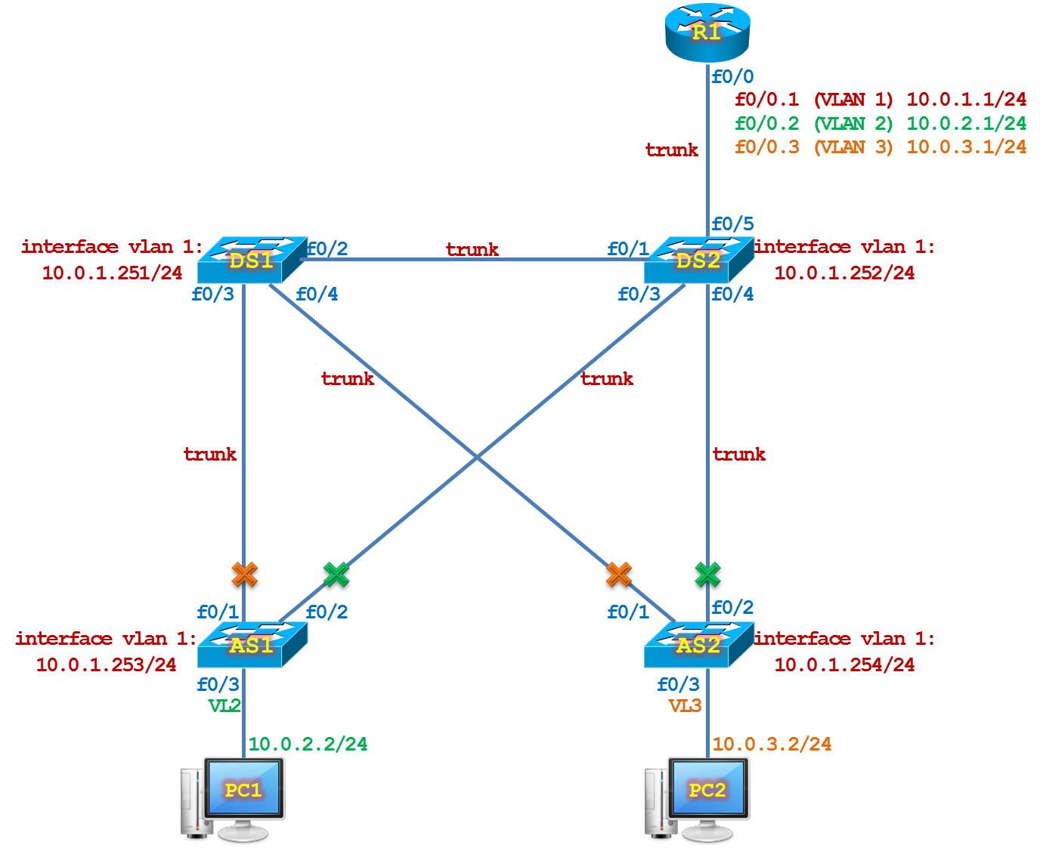
Yêu cầu:
- Cấu hình cơ bản trên các thiết bị.
- VLAN: Tạo VLAN2 và VLAN3 trên tất cả các Switch, gán các PC vào VLAN tương ứng theo sơ đồ.
- Trunk: Cấu hình kết nối trunk giữa các thiết bị sử dụng kiểu đóng gói dot1q.
- InterVLAN: Trên R1 tạo các sub-interface đảm bảo PC1 có thể ping được tới PC2.
- STP:
  - Cấu hình STP tương ứng với VLAN 2 sao cho DS1 làm Primary Root Bridge, DS2 làm Secondary Root Bridge (thay thế vị trí của Root Bridge nếu Switch này bị down), f0/2 trên AS1, f0/2 trên AS2 rơi vào trạng thái “BLK” (trạng thái bị khóa block), PC1 khi ping tới IP 10.0.3.2 của PC2 sẽ đi theo hướng PC1 > AS1 (f0/3) > DS1 (f0/3) > DS2 (f0/1) > R1 (f0/0.2) > R1 (f0/0.3) > DS2 (f0/5) > AS2 (f0/2) > PC2.
  - Cấu hình STP tương ứng với VLAN 3 sao cho DS2 làm Primary Root Bridge, DS1 làm Secondary Root Bridge (thay thế vị trí của Root Bridge nếu Switch này bị down), f0/1 trên AS1, f0/1 trên AS2 rơi vào trạng thái “BLK” (trạng thái bị khóa block), PC2 khi ping tới IP 10.0.2.2 của PC1 sẽ đi theo hướng PC2 > AS2 (f0/3) > DS2 (f0/4) > R1 (f0/0.3) > R1 (f0/0.2) > DS2 (f0/5) > AS1 (f0/2) > PC1.
  - Cấu hình tính năng “spanning-tree portfast” trên các Port đấu nối xuống PC.
  - Bật giao thức RSTP trên tất cả các Switch.

LAB STP – Bài 3
(Không bài giải)
**
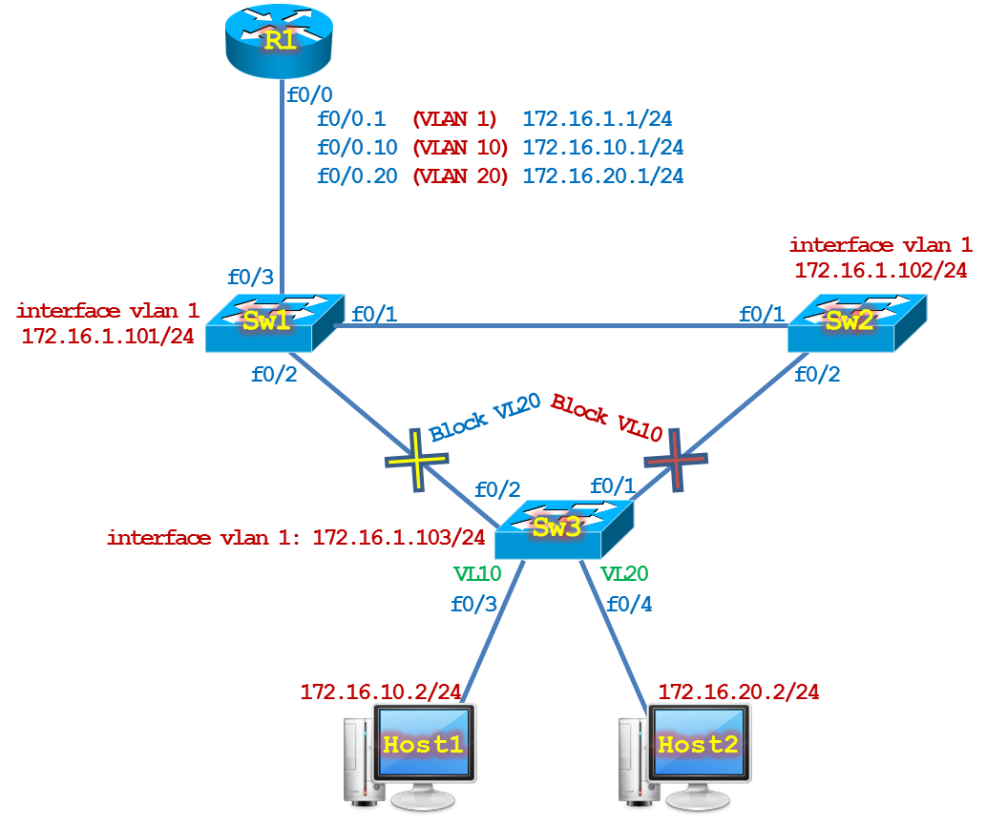
Yêu cầu:
- Cấu hình cơ bản trên các thiết bị.
- Trunk: Cấu hình trunk sử dụng kiểu đóng gói dot1q trên các Switch.
- VTP: Trên Sw1 tạo các VLAN 10, VLAN 20, đảm bảo Sw2 và Sw3 học được các VLAN này từ Sw1, không được tạo VLAN thủ công trên Sw2 và Sw3.
- STP: Không được hiệu chỉnh cost STP trên các cổng
  - Hiệu chỉnh giá trị Priority giá trị hợp lý trên các Switch sao cho STP VLAN 10 bị khóa như sơ đồ bên dưới.
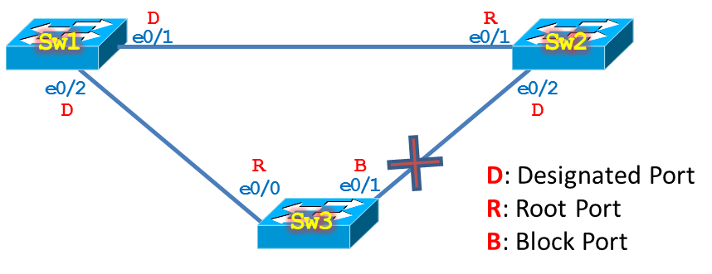
  - Hiệu chỉnh giá trị Priority giá trị hợp lý trên các Switch sao cho STP VLAN 20 bị khóa như sơ đồ bên dưới.
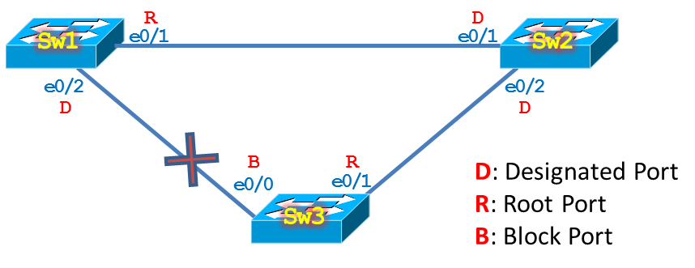
- InterVLAN: Cấu hình định tuyến giữa các VLAN trên R1 đảm bảo VLAN 10 có thể giao tiếp được với VLAN 20.
- DHCP: Cấu hình DHCP Server trên R1 cấp IP xuống cho các thiết bị thuộc VLAN 10 và VLAN 20.

LAB STP – Bài 4a
**
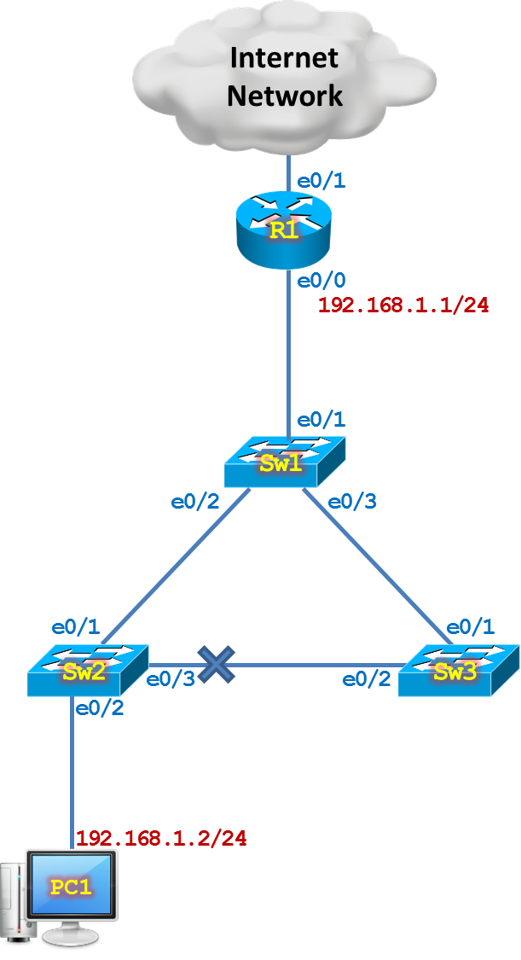
Yêu cầu:
- Cấu hình cơ bản trên các thiết bị.
- Trunk: Cấu hình kết nối trunk giữa các Switch sử dụng kiểu đóng gói dot1q.
- STP:
  - Cấu hình STP tương ứng với VLAN 1 sao cho Sw1 làm Primary Root Bridge, e0/3 trên Sw2 rơi vào trạng thái “BLK” (trạng thái bị khóa block), PC1 khi ping tới IP 192.168.1.1 sẽ đi qua hướng e0/1 của Sw2.

Thực hiện:
Yêu cầu 1: Cấu hình cơ bản trên các thiết bị.
Cấu hình cơ bản trên Switch Sw1.
- logging synchronous: cấu hình cơ chế chống trôi dònh lệnh.
- no ip domain-lookup: cấu hình bỏ qua cơ chế phân giải tên miền.
- exec-timeout 0 0: Khi đang cấu hình tại giao diện console (Hyperterminal, Putty hoặc SecureCRT), nếu sau một khoảng thời gian nhất định mà người quản trị không gõ lệnh nào cũng như không thực hiện bất kỳ thao tác nào thì phiên truy cập console sẽ tự động bị “logout”, người quản trị sẽ phải đăng nhập lại để tiến hành cấu hình. Câu lệnh “exec-timeout 0 0” dùng để tắt cơ chế tự động “logout”.
enable
configure terminal

hostname Sw1
interface vlan 1
ip address 192.168.1.251 255.255.255.0
no shutdown
exit
interface range e0/2 , e0/3
switchport trunk encapsulation dot1q
switchport mode trunk
exit
line vty 0 4
privilege level 15
no login
exit
line console 0
logging synchronous
exec-timeout 0 0
exit
no ip domain-lookup

Cấu hình cơ bản trên Switch Sw2.
enable
configure terminal

hostname Sw2
interface vlan 1
ip address 192.168.1.252 255.255.255.0
no shutdown
exit
interface range e0/1 , e0/3
switchport trunk encapsulation dot1q
switchport mode trunk
exit
line vty 0 4
privilege level 15
no login
exit
line console 0
logging synchronous
exec-timeout 0 0
exit
no ip domain-lookup

Cấu hình cơ bản trên Switch Sw3.
enable
configure terminal

hostname Sw3
interface vlan 1
ip address 192.168.1.253 255.255.255.0
no shutdown
exit
interface range e0/1 , e0/2
switchport trunk encapsulation dot1q
switchport mode trunk
exit

line vty 0 4
privilege level 15
no login
exit
line console 0
logging synchronous
exec-timeout 0 0
exit
no ip domain-lookup

Cấu hình cơ bản trên Switch R1.
hostname R1
interface e0/1
ip address dhcp
ip nat outside
no shutdown
exit
interface e0/0
ip address 192.168.1.1 255.255.255.0
ip nat inside
no shutdown
exit
ip nat inside source list 1 interface e0/1 overload
access-list 1 permit 192.168.1.0 0.0.0.255
ip route 0.0.0.0 0.0.0.0 dhcp
line vty 0 4
privilege level 15
no login
exit
line console 0
logging synchronous
exec-timeout 0 0
exit
no ip domain-lookup

LAB STP – Bài 4b
**
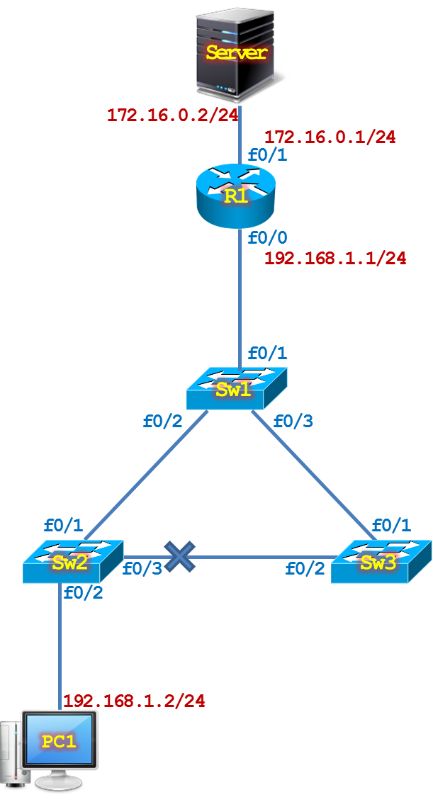
Yêu cầu:
- Cấu hình cơ bản trên các thiết bị.
- Trunk: Cấu hình kết nối trunk giữa các Switch sử dụng kiểu đóng gói dot1q.
- STP:
  - Cấu hình STP tương ứng với VLAN 1 sao cho Sw1 làm Primary Root Bridge, f0/3 trên Sw2 rơi vào trạng thái “BLK” (trạng thái bị khóa block), PC1 khi ping tới IP 192.168.1.1 sẽ đi qua hướng f0/1 của Sw2.

Thực hiện:
Yêu cầu 1: Cấu hình cơ bản trên các thiết bị.
Cấu hình cơ bản trên Switch Sw1.
- logging synchronous: cấu hình cơ chế chống trôi dònh lệnh.
- no ip domain-lookup: cấu hình bỏ qua cơ chế phân giải tên miền.
- exec-timeout 0 0: Khi đang cấu hình tại giao diện console (Hyperterminal, Putty hoặc SecureCRT), nếu sau một khoảng thời gian nhất định mà người quản trị không gõ lệnh nào cũng như không thực hiện bất kỳ thao tác nào thì phiên truy cập console sẽ tự động bị “logout”, người quản trị sẽ phải đăng nhập lại để tiến hành cấu hình. Câu lệnh “exec-timeout 0 0” dùng để tắt cơ chế tự động “logout”.
enable
configure terminal

hostname Sw1
interface vlan 1
ip address 192.168.1.251 255.255.255.0
no shutdown
exit
interface range f0/2 , f0/3
switchport trunk encapsulation dot1q
switchport mode trunk
exit
line vty 0 4
privilege level 15
no login
exit
line console 0
logging synchronous
exec-timeout 0 0
exit
no ip domain-lookup

Cấu hình cơ bản trên Switch Sw2.
enable
configure terminal

hostname Sw2
interface vlan 1
ip address 192.168.1.252 255.255.255.0
no shutdown
exit
interface range f0/1 , f0/3
switchport trunk encapsulation dot1q
switchport mode trunk
exit
line vty 0 4
privilege level 15
no login
exit
line console 0
logging synchronous
exec-timeout 0 0
exit
no ip domain-lookup

Cấu hình cơ bản trên Switch Sw3.
enable
configure terminal

hostname Sw3
interface vlan 1
ip address 192.168.1.253 255.255.255.0
no shutdown
exit
interface range f0/1 , f0/2
switchport trunk encapsulation dot1q
switchport mode trunk
exit

line vty 0 4
privilege level 15
no login
exit
line console 0
logging synchronous
exec-timeout 0 0
exit
no ip domain-lookup

Cấu hình cơ bản trên Switch R1.
enable
configure terminal

hostname R1
interface f0/1
ip address 172.16.0.1 255.255.255.0
ip nat outside
no shutdown
exit
interface f0/0
ip address 192.168.1.1 255.255.255.0
ip nat inside
no shutdown
exit
line vty 0 4
privilege level 15
no login
exit
line console 0
logging synchronous
exec-timeout 0 0
exit
no ip domain-lookup

